MOÇÃO Nº 37/2020

Manifesta apelo à Prefeitura Municipal, Secretaria Municipal de Obras e DAE – Departamento de Água e Esgoto para serviços de manutenção em manilha de escoamento de águas pluviais existente em quintal do imóvel de nº 191 da Rua São Domingos, no bairro Jardim Santo Antônio.

Senhor Presidente,
Senhores Vereadores,

CONSIDERANDO que este vereador foi procurado pela Sra. Daniela Amélia da Silva Ferreira e pelo Sr. Reginaldo de Souza Ferreira, moradores residentes na Rua São domingos, nº 191, bairro Jardim Santo Antônio, reivindicando solução quanto ao problema de alagamento em dias de chuva no imóvel supracitado;

CONSIDERANDO que o problema é oriundo de passagem de manilha que atravessa o seu quintal para escoamento de águas pluviais até o denominado Parque dos Ipês;

CONSIDERANDO que, conforme fotos anexas, uma das manilhas arrebentou e, nos dias de chuva, não comporta o volume de água e emerge à agua toda no quintal, causando danos estruturais aos muros do imóvel, além de adentrar até mesmo aos cômodos da casa, causando também prejuízos financeiros e de saúde aos moradores devido contato com a água suja;

CONSIDERANDO que diante do problema, vários protocolos foram abertos pelos moradores junto aos órgãos municipais competentes, conforme segue: 2015/000449-01-00; 2015/031839-01-00; 2016/000963-04-12; 2017/001338-04-12; 2019/00001-07-12; 2019/000051-04-12 2019/002441-04-12, sendo que até a presente data receberam uma única vistoria técnica no local e um único serviço executado, mas que não resolveu o problema, assim, é preciso nova vistoria in loco e execução de serviços corretos para que o problema venha a ter solução em definitivo;

ANTE O EXPOSTO e nos termos do Capítulo IV do Título V do Regimento Interno desta Casa de Leis, a CÂMARA MUNICIPAL DE SANTA BÁRBARA D’OESTE, ESTADO DE SÃO PAULO, encaminha apelo à Prefeitura Municipal, Secretaria Municipal de Obras e DAE – Departamento de Água e Esgoto para serviços de manutenção em manilha de escoamento de águas pluviais existente em quintal do imóvel de nº 191 da Rua São Domingos, no bairro Jardim Santo Antônio.

Plenário “Dr. Tancredo Neves”, em 20 de janeiro de 2020.

___________________________________________
JOSE ANTONIO FERREIRA
“Dr. José”
-Vereador-

Fotos do imóvel sob o endereço da Rua São Domingos, nº 191, bairro Santo Antônio

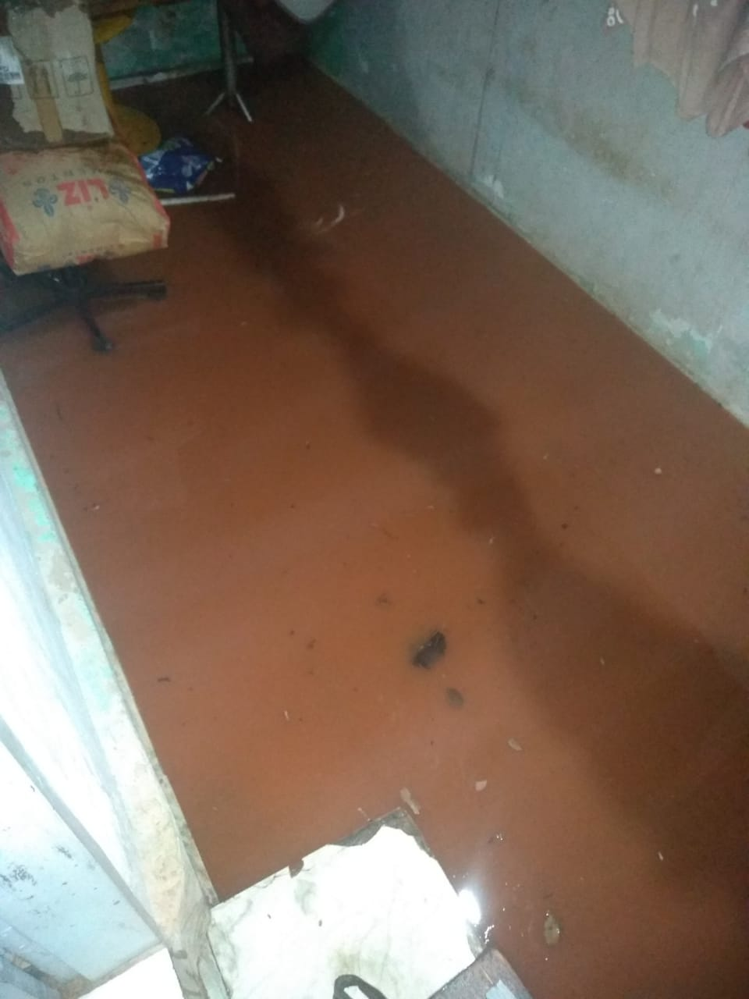

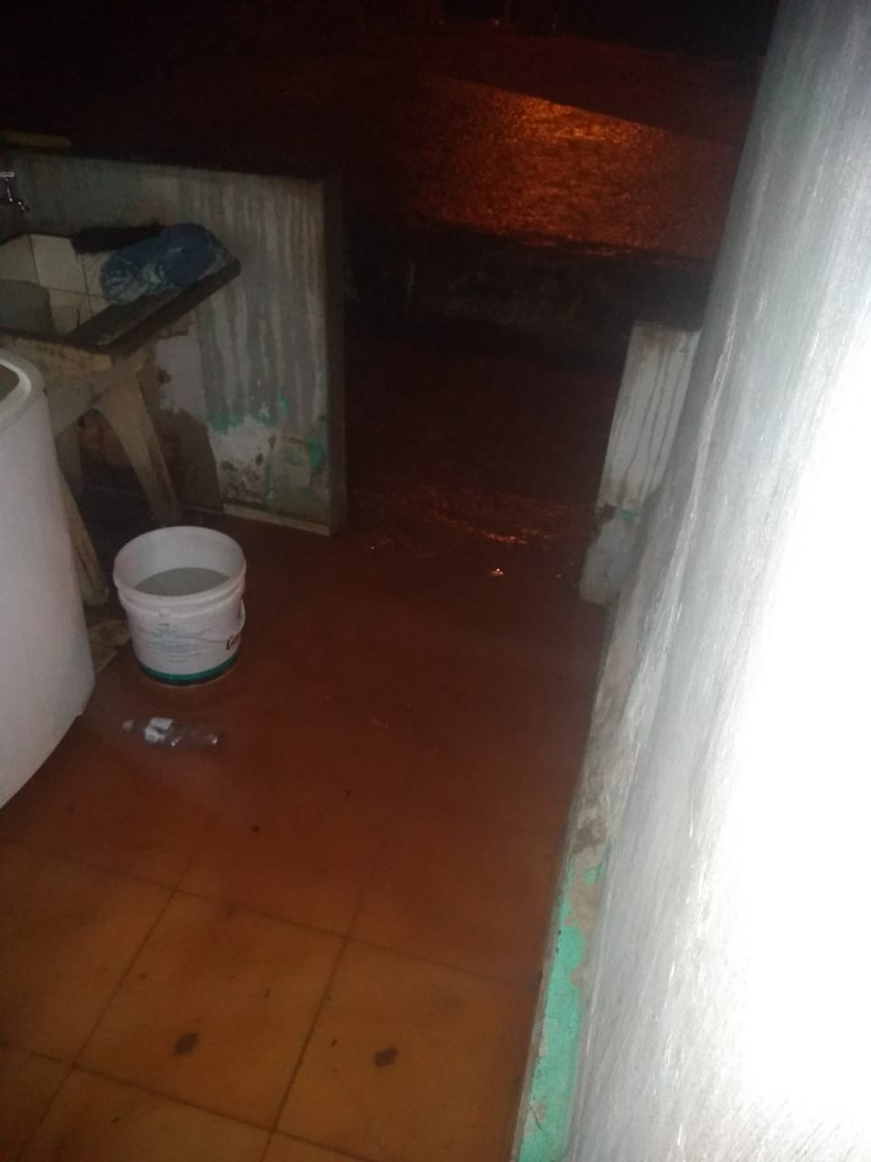

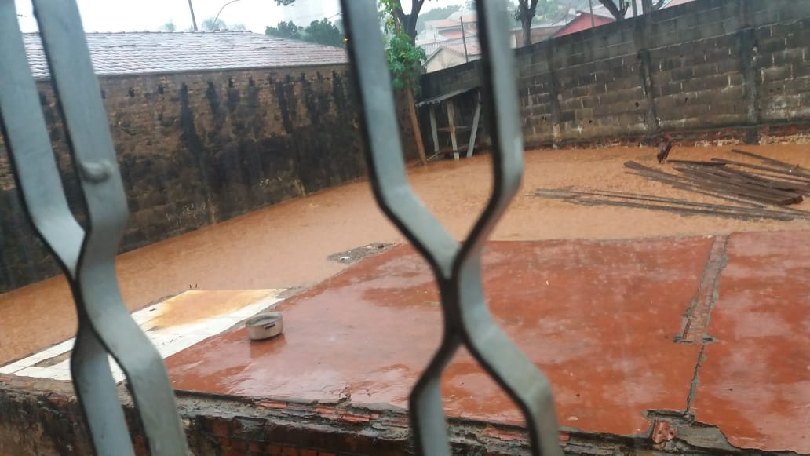

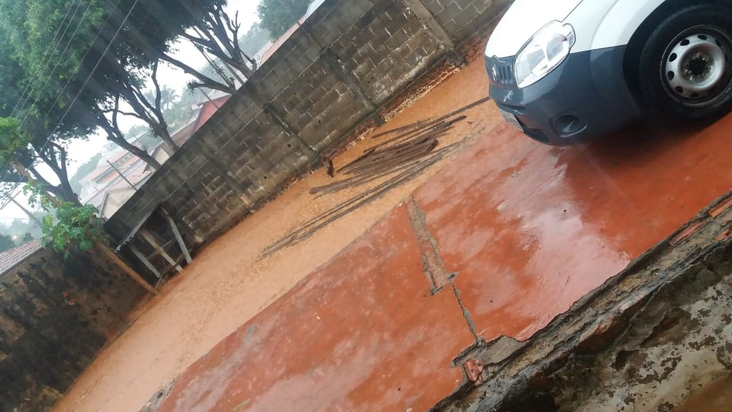

Plenário “Dr. Tancredo Neves”, em 20 de janeiro de 2020.

___________________________________________
JOSE ANTONIO FERREIRA
“Dr. José”
-Vereador-

